Наименование образовательной организации/ Белем оешмасының исеме/

Муниципальное бюджетное дошкольное образовательное учреждение “Детский сад №10 “Колокольчик” г.Нурлат Республики Татарстан \ Татарстан Республикасы Нурлат шәһәре 10 нче номерлы"Кыңгырау" балалар бакчасы " мәктәпкәчә белем бирү муниципаль учреждениесе \

1 Наименование мероприятия
«Пушкин навсегда»\ Пушкин мәңгегә/

2.Уровень организации (школа, район, республика) / Чараның дәрәҗәсе (мәктәп, районкүләм, республика) “Детский сад №10 “Колокольчик” г.Нурлат \Нурлат шәһәренең "Кыңгырау" 10-нчы номерлы балалар бакчасы \

3. Время проведения / Уткәрү вакыты 15.00.-15.30

4.Количество участников / Катнашучылар саны 22 чел

5. Краткое содержание мероприятия / Чараның кыскача эчтәлеге
Идут и идут годы, а пушкинские строки бегут, как волны, сквозь время, радуют нас, дарят нам силу, красоту и учат любить жизнь-любить друзей, свой народ и родную землю. Его творчество пронизано любовью к родине, ее народу, верой в силы, таящиеся в русских людях, проникновенны лирические строки, посвященные описанию русской природы.
Еллар уза һәм бара, ә Пушкин юллары дулкын кебек йөгерә, вакыт аша безне сөендерә, безгә көч, матурлык бүләк итә һәм тормышны яратырга, дусларны яратырга, үз халкын һәм туган җиребезне яратырга өйрәтә. Аның иҗаты Ватанга, аның халкына мәхәббәт, рус кешеләренә ышаныч һәм ышаныч белән сугарылган, рус табигатен тасвирлауга багышланган лирик юллар үтеп кергән.

6. Ссылка на мероприятие на сайте, в социальных сетях / Сайтта, социаль челтәрләрдә чараны чагылды
https://www.instagram.com/p/CP1K7Weh64z/?utm_medium=c..
https://vk.com/colocolchik2020?w=wall593993862_61/all

7. СМИ
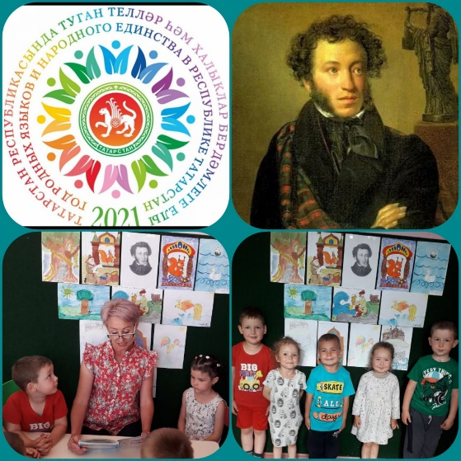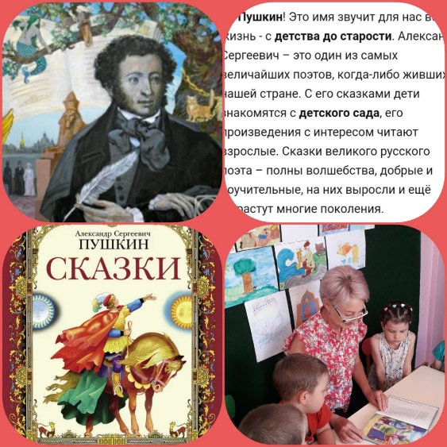

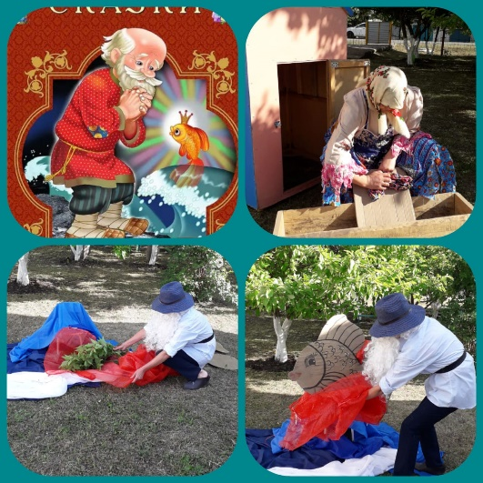

8. Провела мероприятие: Филипова Ольга Александровна

